UNIDAD 1: IMPLANTACIÓN DE ARQUITECTURAS WEB

Índice
1.- Aspectos generales de arquitecturas web 2
1.1.- Evolución de los servicios web. 4
1.2.- Tecnologías asociadas a las aplicaciones web. 5
1.3.- Tipos de aplicaciones web. 7
1.4.- Arquitecturas web. Modelos. 8
1.5.- Plataformas web libres y propietarias. 10
1.6.- Escalabilidad. 11
Escalabilidad vertical. 12
Escalabilidad horizontal. 13
Cluster 13
2.- Servidor web Apache. 14
2.1.- Instalación y configuración. 15
2.2.- Iniciar Apache. 17
3.- Aplicaciones web y servidores de aplicaciones. 18
3.1.- El servidor de aplicaciones Tomcat. 19
3.1.1.- Instalación y configuración básica. 20
3.1.2.- Iniciar Tomcat. 21
4.- Estructura y despliegue de una aplicación web. 23
4.1.- Archivos WAR. 24
4.2.- Despliegue de aplicaciones con Tomcat 25
4.3.- Descriptor de despliegue. 27
Tests 29
Anexos 30
Anexo 1: Página php de prueba 30
Anexo 2: Conexión por ssh a la máquina virtual, limitando el acceso 32
Anexo 3: Configuración de servidores virtuales en Apache 33
Hosts virtuales basados en la dirección IP 33
Hosts virtuales basados en el número de puerto 34
Hosts virtuales basados en el nombre 35

1.- Aspectos generales de arquitecturas web
La arquitectura World Wide Web (WWW) de Internet provee un modelo de programación sumamente potente y flexible. Las aplicaciones y los contenidos son presentados en formatos de datos estándar y son localizados por aplicaciones conocidas como "web browsers", que envían peticiones de objetos a un servidor y éste responde con el dato codificado según un formato estándar.

Los estándares WWW especifican muchos de los mecanismos necesarios para construir un entorno de aplicación de propósito general, por ejemplo:

- Modelo estándar de nombres: todos los servidores, así como el contenido de la WWW se denominan según un Localizador de Recursos Uniforme (URL: Uniform Resource Locator), constituido por los siguientes elementos:
esquema://usuario:contraseña@máquina:puerto/directorio/archivo

- Contenido: a todos los contenidos en la WWW se les especifica un determinado tipo permitiendo de esta forma que los navegadores (browsers) los interpreten correctamente.

- Formatos de contenidos estándar: todos los navegadores soportan un conjunto de formatos estándar, por ejemplo HTML, ECMAScript, JavaScript, etc.

- Protocolos estándar: éstos permiten que cualquier navegador pueda comunicarse con cualquier servidor web. El más comúnmente usado en WWW es HTTP (HyperText Transfer Protocol: Protocolo de Transferencia de HiperTexto), que opera sobre el conjunto de protocolos TCP/IP.

Esta infraestructura permite a los usuarios acceder a una gran cantidad de aplicaciones y servicios de terceros. También permite a los desarrolladores crear aplicaciones y servicios para una gran comunidad de clientes.

Los aspectos generales a destacar en una arquitectura web son los siguientes:

- Escalabilidad.
- Separación de responsabilidades.
- Portabilidad.
- Utilización de componentes en los servicios de infraestructura.
- Gestión de las sesiones de usuario.
- Aplicación de patrones de diseño.


El esquema de funcionamiento de los servicios web requiere de tres elementos fundamentales:

- Proveedor del servicio web, que es quien lo diseña, desarrolla e implementa y lo pone disponible para su uso, ya sea dentro de la misma organización o en público.
- Consumidor del servicio, que es quien accede al componente para utilizar los servicios que éste presta.
- Agente del servicio, que sirve como enlace entre proveedor y consumidor para efectos de publicación, búsqueda y localización del servicio.

De forma genérica podríamos decir que la arquitectura web es un modelo compuesto de tres capas:

- Capa de clientes del servicio web, al que accederían mediante un navegador web como Firefox, Internet Explorer, Opera, etc.
- Capa de servidores de aplicaciones web, ejecutando aplicaciones de tipo Apache, Tomcat, Resin (servidor web y servidor de aplicaciones Java), etc.
- Capa de Base de Datos, donde estaría toda la documentación de la información que se pretende administrar mediante el servicio web y emplearía una plataforma del tipo MySQL (o el fork(derivado) libre compatible MariaDB), PostgreSQL, etc.

Nota: En este contexto, no hay que confundir capas (layers) de separación lógica con niveles (tiers) de separación física.

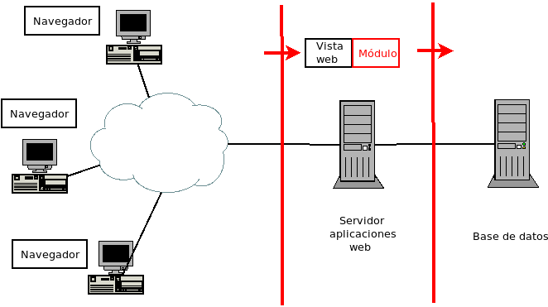

1.1.- Evolución de los servicios web.
La evolución del uso de Servicios web en las organizaciones está fuertemente ligada al desarrollo de Internet como red prestadora de servicios.

Entre los factores que han impulsado el uso de los servicios web se encuentran:

- El contenido se está volviendo más dinámico: Los sitios web actuales proporcionan contenidos "instantáneos". Un Servicio web debe ser capaz de combinar contenido proveniente de fuentes muy diferentes.

- El ancho de banda es menos costoso: Actualmente un Servicio web puede entregar tipos variables de contenidos como vídeo o audio. A medida que crezca el ancho de banda, los servicios web deben adaptarse a nuevos tipos de contenidos.

- El almacenamiento es más barato: Un Servicio web debe ser capaz de manejar cantidades masivas de datos, y debe poder hacerlo de forma inteligente.

- El éxito de la computación extendida se está volviendo más importante: Con cientos de millones de dispositivos como teléfonos móviles, agendas electrónicas, etc. existentes actualmente, estamos llegando a un momento en el cual las computadoras están dejando de ser el dispositivo más común en Internet. A medida que las plataformas se hacen más diversas, tecnologías como XML se volverán más importantes. Un servicio web no puede exigir que los usuarios ejecuten, por ejemplo, un navegador web tradicional en alguna versión de Microsoft Windows; por el contrario, los servicios web deben servir a todo tipo de dispositivos, plataformas y navegadores, entregando contendido sobre una amplia variedad de tipos de conexión.

Estos factores, unidos a los beneficios proporcionados por los servicios web en la organización y los
buenos productos disponibles para su desarrollo, han hecho que su utilización se extienda sin mayores obstáculos.

En términos generales, cuando se empiezan a utilizar servicios web en una organización, estos se desarrollan e implementan como servicios simples, que poco a poco se van integrando hasta llegar a servicios web mucho más complejos.

En los orígenes del mundo web nos situábamos ante un entorno estático, con páginas en formato HTML que raramente sufrían modificaciones o actualizaciones y en las que apenas había interacción con el usuario.

La Web 2.0 es la transición que se ha dado desde las aplicaciones tradicionales hacia aplicaciones que funcionan a través de la web y que están fuertemente enfocadas al usuario final, permitiendo al usuario aportar información a la Web. En este nuevo entorno existen una serie de nuevas tecnologías que, en general, tienen como objetivo:

- Transformar software de escritorio hacia la plataforma web.
- Separación entre el contenido y el diseño, con el uso de hojas de estilo.
- Potenciar el trabajo colaborativo y la utilización de redes sociales.
- Dar control total a los usuarios en el manejo de su información.

1.2.- Tecnologías asociadas a las aplicaciones web.
Las aplicaciones web emplean páginas dinámicas, éstas aplicaciones se ejecutan en un servidor web y se muestran en el navegador de un equipo cliente que es el que ha realizado previamente la solicitud. Cuando una página web llega al navegador, es posible que también incluya algún programa o fragmento de código que se deba ejecutar. Ese código, normalmente en lenguaje JavaScript, lo ejecutará el propio navegador. Es por ello que en este apartado nos centraremos en las tecnologías asociadas a las aplicaciones web que se ejecutarán tanto del lado del servidor como del cliente.

- ASP (Active Server Pages): Las "Páginas Activas" se ejecutan del lado del servidor, de este modo se forman los resultados que luego se mostrarán en el navegador de cada equipo cliente que ha realizado la solicitud. Un buen ejemplo de ello son los buscadores, donde un usuario realiza una petición de información y el servidor nos entrega un resultado a medida de nuestra petición.

Existen versiones de ASP para Unix y Linux, a pesar de que fue una tecnología desarrollada por Microsoft para la creación de páginas web dinámicas ofrecida junto a su servidor IIS.

- CGI (Common Gateway Interface): La "Interfaz de entrada común" es uno de los estándares más antiguos en Internet para trasladar información desde una página a un servidor web. Este estándar es utilizado para bases de datos, motores de búsqueda, formularios, generadores de email automático, foros, comercio electrónico, rotadores y mapas de imágenes, juegos en línea, etc.

Las rutinas de CGI son habitualmente escritas en lenguajes interpretados como Perl o por lenguajes compilados como C; y se ejecutan como procesos externos al servidor web.

- CSS (Cascading Style Sheets): Las "Hojas de Estilo en Cascada" se usan para dar formato a las páginas web; se trata de separar el contenido de un documento de su presentación. Cualquier cambio en el estilo marcado para un elemento en la CSS afectará a todas las páginas vinculadas a esa CSS.

- Java: Dependiendo del entorno, se ejecuta en el equipo cliente o en el servidor. Es un lenguaje eficiente y muy potente, que se caracteriza por:

  - Una misma aplicación puede funcionar en diversos tipos de ordenadores y sistemas operativos: Windows, Linux, Solaris, MacOS, etc., así como en otros dispositivos inteligentes.
  - Los programas Java pueden ser aplicaciones independientes (que corren en una ventana propia) o "applets", que son pequeños programas interactivos que se encuentran incrustados en otras aplicaciones, normalmente una página web y pueden funcionar con cualquier tipo de navegador: Explorer, Netscape, Ópera, etc.
  - Se trata de un lenguaje de programación "orientado a objetos". Esto significa que los programas se construyen a partir de módulos independientes, y que estos módulos se pueden transformar o ampliar fácilmente. Un equipo de programadores puede partir de una aplicación existente para extenderla con nuevas funcionalidades.
  - Desarrollado por la empresa Sun Microsystems, a principios de los años 90, aunque a finales de 2006 liberó la mayor parte de sus tecnologías Java bajo la licencia GNU GPL (La Licencia Pública General de GNU, o más conocida por su nombre en inglés GNU General Public License es una licencia creada por la " Free Software Fundation" y está orientada, principalmente, a proteger la libre distribución, modificación y uso de software. Su propósito es declarar que el software cubierto por esta licencia es software libre y protegerlo de intentos de apropiación que restrinjan esas libertades a los usuarios. El proyecto GNU (GNU es un acrónimo recursivo para "GNU No es Unix"). Comenzó en 1984 a desarrollar un sistema operativo completo con la principal propiedad de ser Software Libre). No obstante Sun Microsystems fue adquirida por Oracle en 2010.

- JavaScript: Lenguaje que se interpreta y se ejecuta en el navegador del cliente. Útil para realizar tareas como mover imágenes por la pantalla, crear menús de navegación interactivos, utilizar algunos juegos, etc. En las páginas web suele preferirse JavaScript porque es aceptado por muchos más navegadores que VBScript (creado por Microsoft).

- PHP (PHP Hypertext Preprocessor; inicialmente Personal Home Page): Este lenguaje es, como ASP, ejecutado en el lado del servidor. PHP es similar a ASP y puede ser usado en circunstancias similares. Es muy eficiente, permitiendo el acceso a bases de datos empleando servidores como MySQL (potente gestor de bases de datos relacional, sencillo de usar e increíblemente rápido. También es uno de los motores de bases de datos más usados en Internet, la principal razón de esto es que se distribuye bajo la licencia GNU GPL para aplicaciones no comerciales) y, por lo tanto, suele utilizarse para crear páginas dinámicas complejas.

- VBScript (Visual Basic Scripting): La respuesta de Microsoft a JavaScript. VBScript es una buena herramienta para cualquier sitio destinado a ser mostrado exclusivamente en el navegador Microsoft Internet Explorer. El código en VBScript puede, además, estar diseñado para su ejecución en el lado del cliente o en el del servidor, la diferencia es que un código que se ejecuta en el lado del servidor no es visible en el lado del cliente. Éste recibe los resultados, pero no el código.

Autoevaluación
¿Podemos ver una página web sin que intervenga un servidor web?
□ No □ Si
Solución: Podemos ver páginas web con extensión .htm, .html o .xhtml que tengamos almacenadas en nuestro equipo simplemente abriéndolas con el navegador. En este caso la única utilidad del servidor web es enviar la página que solicitemos a nuestro equipo.

1.3.- Tipos de aplicaciones web.
Cualquier proyecto que se quiera desarrollar en Internet (sea comercio electrónico, reservas de billetes de vuelo on-line, información meteorológica, registro de usuarios, simuladores de hipotecas, etc) conlleva el desarrollo de una aplicación web. En definitiva, una aplicación web es una plataforma orientada a automatizar los procesos de servicios que se quieran ofrecer a usuarios.

Establecer una clasificación de los tipos de aplicaciones web es una tarea compleja debido a la dificultad existente para poder establecer algún parámetro en función del cual establecer dicha clasificación, junto con la innumerable cantidad de aplicaciones existentes en el actual entorno web 2.0.
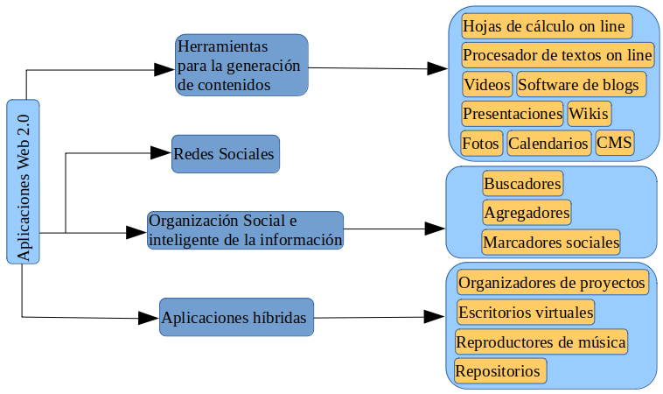
En función de cómo se presenta la aplicación web junto con el contenido que pretende mostrar, se ha establecido la siguiente clasificación:

- Página web Estática. Están implementadas en HTML y pueden mostrar en alguna parte de la página objetos en movimiento tales como banners, GIF animados, vídeos, etc.

- Página web Animada. Se realizan con la tecnología FLASH; ésta permite que una página web presente el contenido con ciertos efectos animados continuados e interactivos. El uso de esta tecnología permite diseños más vanguardistas, modernos y creativos; sin embargo debido a las continuas vulnerabilidades, Firefox y Chrome han dejado de usarlo, y cada vez es menos utilizado, sobre todo desde la aparición de HTML5.

- Página web Dinámica. Existen muchos lenguajes de programación que son la base para las páginas web dinámicas. Los que destacamos aquí son los lenguajes PHP y ASP. Estos lenguajes permiten una perfecta estructuración del contenido. Por una parte crearíamos la estructura de las páginas web y por otra, almacenaríamos el contenido en determinados archivos. A partir de ahí, crearíamos el código de llamada, que insertaría el contenido en la propia página web estructurada. Este es el principio básico que siguen los lenguajes de programación. A partir de aquí se desarrollan aplicaciones para poder gestionar el contenido a través de un panel de control.

- Portal. Es un sitio web que en su página principal permite el acceso a múltiples secciones que, por lo general, son foros, chats, cuentas de correo, buscador, acceso registrado para obtener ciertas ventajas, las últimas noticias de actualidad, etc.

- Tienda virtual o comercio electrónico. Sitio web que publica los productos de una tienda en Internet. Permite la compra on-line a través de tarjeta de crédito, domiciliación bancaria o transferencia bancaria en general. Ofrece al administrador un panel de gestión para poder subir los productos, actualizarlos, eliminarlos, etc.

- Página web con "Gestor de Contenidos". Se trata de un sitio web cuyo contenido se actualiza a través de un panel de gestión por parte del administrador del sitio. Este panel de gestión suele ser muy intuitivo y fácil de usar. En aquellas páginas web que requieran una actualización constante, se suele incorporar este panel de gestión para que la web pueda controlarse día a día por parte del cliente.

Reflexiona
Cuando adquirimos un equipo informático nuevo, existen una serie de aplicaciones imprescindibles que es necesario instalar junto con los drivers de nuestro equipo para poder empezar a utilizarlo. Entre estas aplicaciones encontramos aplicaciones ofimáticas, antivirus, aplicaciones de mensajería, compresores, visualizadores, reproductores multimedia, etc.

¿En algún momento te has parado a pensar qué cantidad de aplicaciones web hay disponibles en Internet para sustituir a las que tienes pensado instalar en el equipo?

Lee el contenido de las siguientes URLs:

https://es.slideshare.net/juanjo_bocaj12/aplicaciones-web-20-1340821
https://anibalgoicochea.com/2013/07/26/aplicaciones-nativas-aplicaciones-web-y-aplicaciones-hibridas/

1.4.- Arquitecturas web. Modelos.
Se puede establecer que la arquitectura de un sitio web comprende los sistemas de organización y estructuración de los contenidos junto con los sistemas de recuperación de información y navegación que provea el sitio web, con el objetivo de servir de ayuda a los usuarios a encontrar y manejar la información.

Centraremos el estudio de los modelos de arquitectura web relacionados, en función de cómo implementan cada una de las capas establecidas en una aplicación web:

- Capa de presentación es la encargada de la navegabilidad, validación de los datos de entrada, formateo de los datos de salida, presentación de la web, etc.; se trata de la capa que se presenta al usuario.

- Capa de negocio es la que recibe las peticiones del usuario y desde donde se le envían las respuestas; en esta capa se verifican que las reglas establecidas se cumplen.

- Capa de acceso a datos es la formada por determinados gestores de datos que se encargan de almacenar, estructurar y recuperar los datos solicitados por la capa de negocio.
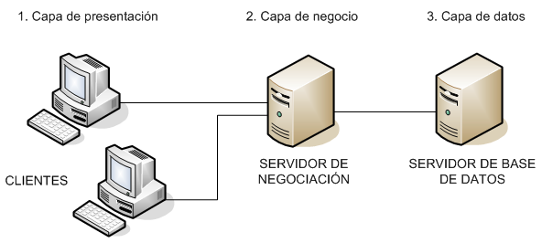
La evolución experimentada por los medios informáticos en los últimos años ha convivido con otra evolución paralela, la evolución de la arquitectura de las aplicaciones web, que permite aprovechar las nuevas características que éstas ofrecen. De esta forma, el modelo arquitectónico de las aplicaciones de Internet ha sufrido dos grandes saltos, con algún paso intermedio, desde la aparición de los primeros portales web. Los distintos modelos de aplicación sobre los que se ha ido desarrollando, según diversos autores, se podrían clasificar del siguiente modo:

- Modelo 1
En este caso las aplicaciones se diseñan en un modelo web CGI, basadas en la ejecución de procesos externos al servidor web, cuya salida por pantalla era el HTML que el navegador recibía en respuesta a su petición. Presentación, negocio y acceso a datos se confundían en un mismo script Perl (Lenguaje de programación diseñado por Larrry Wall en 1987. Perl toma características del lenguaje C, del lenguaje interpretado shell (sh), awk, sed, Lisp y, en un grado inferior, de muchos otros lenguajes de programación).

- Modelo 1.5
Aplicado a la tecnología java , se da con la aparición de las JSP y los servlets (Objetos que se ejecutan dentro del contexto de un contenedor de "servlets", por ejemplo Tomcat y amplían su funcionalidad. La palabra servlet deriva de otra anterior, applet, que se refería a pequeños programas que se ejecutan en el contexto de un navegador web. Por contraposición, un servlet es un programa que se ejecuta en un servidor. El uso más común de los servlets es generar páginas web de forma dinámica a partir de los parámetros de la petición que envíe el navegador). En este modelo, las responsabilidades de presentación recaen en las páginas JSP, mientras que los beans (Abreviatura científica del botánico Willian Jackson Bean (18631947). Un bean es un componente software que tiene la particularidad de ser reutilizable y así evitar la tediosa tarea de programar los distintos componentes uno a uno) incrustados en las mismas son los responsables del modelo de negocio y acceso a datos.

- Modelo 2
Como evolución del modelo anterior, con la incorporación del patrón MVC (Modelo Vista Controlador) en este tipo de aplicaciones, se aprecia la incorporación de un elemento controlador de la navegación de la aplicación. El modelo de negocio queda encapsulado en los javabeans (Modelo de componentes creado por Sun Microsystems para la construcción de aplicaciones en Java; se usan para encapsular varios objetos en un único objeto (bean), para hacer uso de un solo objeto en lugar de varios más simples. La especificación de JavaBeans los define como "componentes de software reutilizables que se puedan manipular visualmente en una herramienta de construcción") que se incrustan en las páginas JSP.
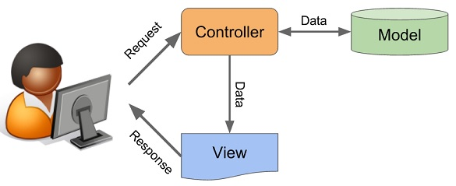
- Modelo 2X
Aparecen con el objetivo de dar respuesta a la necesidad, cada vez más habitual, de desarrollar aplicaciones multicanal, es decir, aplicaciones web que pueden ser atacadas desde distintos tipos de clientes remotos. Así, una aplicación web multicanal podrá ejecutarse desde una PDA, desde un terminal de telefonía móvil, o desde cualquier navegador HTML estándar. El medio para lograr publicar la misma aplicación para distintos dispositivos es emplear plantillas XSL para transformar los datos XML. (https://www.mundolinux.info/hojas-de-estilo-xls.htm)

Para saber más
Esta web está pensada como un curso en español de Java básico. Pretende tener una interacción con los lectores, de forma que se puedan resolver las dudas que surjan.
http://java-spain.com/bienvenido-java-spaincom

1.5.- Plataformas web libres y propietarias.

El diseño de aplicaciones web requiere de un entorno funcional, que permita el desarrollo de cada uno de los componentes que forman la aplicación web, junto con un entorno complejo de herramientas que ofrecen al cliente los servicios de las aplicaciones web; para todo ello, el mercado pone a disposición de los programadores un abanico de herramientas software. El criterio de clasificación que se considera: software libre o software propietario.

Una plataforma web es el entorno de desarrollo de software empleado para diseñar y ejecutar un sitio web. En términos generales, una plataforma web consta de cuatro componentes básicos:

- El sistema operativo, bajo el cual opera el equipo donde se hospedan las páginas web y que representa la base misma del funcionamiento del computador. En ocasiones limita la elección de otros componentes.
- El servidor web es el software que maneja las peticiones desde equipos remotos a través de la Internet. En el caso de páginas estáticas, el servidor web simplemente provee el archivo solicitado, el cual se muestra en el navegador. En el caso de sitios dinámicos, el servidor web se encarga de pasar las solicitudes a otros programas que puedan gestionarlas adecuadamente.
- El gestor de bases de datos se encarga de almacenar sistemáticamente un conjunto de registros de datos relacionados para ser usados posteriormente.
- Un lenguaje de programación interpretado bajo el que se desarrollan las aplicaciones de software que corren en el sitio web.

Diferentes combinaciones de los cuatro componentes señalados, basadas en las distintas opciones de software disponibles en el mercado, dan lugar a numerosas plataformas web, aunque, sin duda, hay dos que sobresalen del resto por su popularidad y difusión: LAMP y WISA .

La plataforma LAMP trabaja enteramente con componentes de software libre y no está sujeta a restricciones propietarias. El nombre LAMP surge de las iniciales de los componentes de software que la integran:
- Linux: Sistema operativo.
- Apache: Servidor web.
- MySQL/MariaDB (fork de MySQL tras la adquisición de MySQL por Oracle): Gestor de bases de datos.
- PHP, Perl o Python: Lenguaje interpretado.

La plataforma WISA está basada en tecnologías desarrolladas por la compañía Microsoft; se trata,
por lo tanto, de software propietario. La componen los siguientes elementos:
- Windows: Sistema operativo.
- Internet Information Services (antiguamente Internet Information Server): servidor web.
- SQL Server: gestor de bases de datos.
- ASP o ASP.NET: como lenguaje para scripting del lado del servidor.

Existen otras plataformas, como por ejemplo:
WAMP: Windows-Apache-MySQL-PHP. Es bastante común pero sólo como plataforma de desarrollo local.
WIMP: Windows-IIS-MySQL-PHP.
XAMPP: para Windows, Linux u OS X, con Apache-MariaDB-PHP-Perl.
MAMP: Mac OS X- Apache-MySQL-PHP (Perl o Python)

Existen muchas otras plataformas que trabajan con distintos sistemas operativos (Unix, MacOS, Solaris), servidores web (incluyendo algunos que han cobrado relativa popularidad como Nginx Lighttpd y LiteSpeed), bases de datos (Postgre SQL) y lenguajes de programación.
https://blog.infranetworking.com/tipos-de-servidores-web/

1.6.- Escalabilidad.
Las aplicaciones web se ejecutan en un entorno donde el número de clientes que solicitan el servicio puede variar en gran medida en función del momento. Es por ello que hay una característica de esencial importancia como es la escalabilidad.

En el entorno en que se ubican las aplicaciones web, uno de los principales factores que puede afectar al rendimiento de las mismas es el número de usuarios, ya que éste puede verse incrementado de forma vertiginosa en un periodo de tiempo relativamente corto. El éxito o el fracaso de un sitio web orientado al usuario común vendrá determinado, entre otros aspectos, por el dimensionamiento del sistema sobre el que se instala y soporta el software que sustenta dicho sitio. En consecuencia, uno de los requisitos fundamentales de una aplicación web es que sea completamente escalable sin que un aumento de los recursos dedicados a la misma suponga modificación alguna en su comportamiento o capacidades.
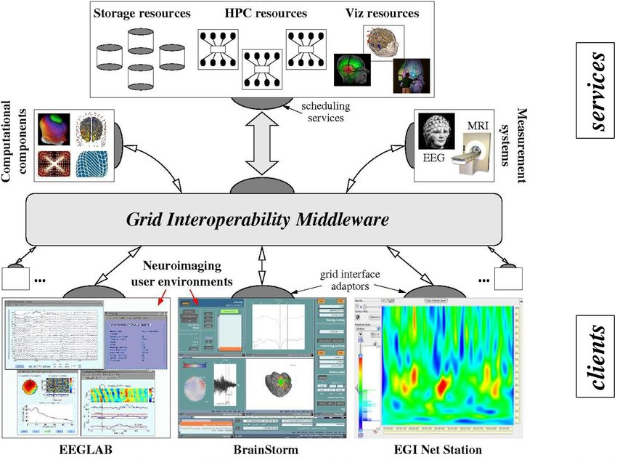
La escalabilidad de un sistema web puede ser:
- Verticalmente.
- Horizontalmente.
- Cluster.

Escalabilidad vertical.
Se puede escalar verticalmente bien mejorando los recursos de cada nodo (CPU/RAM/DISK) hasta un cierto límite, o bien mediante, la separación lógica en capas de tal forma que se permita una separación física de las mismas. En este último caso se interponen elementos conectores que actúan de middleware (una máquina por cada capa del sistema), e incluso si esto no fuera suficiente, distribuyendo los elementos de una misma capa entre distintas máquinas servidoras.

Escalabilidad horizontal.
Se trata de aumenta el número de nodos, clonando el sistema en otras máquinas de características similares y balancear la carga de trabajo mediante un dispositivo externo. El balanceador de carga puede ser:

- Balanceador Software: Por ejemplo, habitualmente encontramos un servidor web apache junto con el módulo mod_jk, que permite la redirección de las peticiones http que a tal efecto sean configuradas entre las distintas máquinas que forman la granja de servidores. Este tipo de balanceadores examinan el paquete http e identifican la sesión del usuario, guardando registro de cuál de las máquinas de la granja se está encargando de servir a dicha sesión. Este aspecto es importante, dado que nos permite trabajar (de cara al diseño de la aplicación) apoyándonos en el objeto sesión propio del usuario y almacenando información relativa a la sesión del mismo, puesto que tenemos la garantía de que todas las peticiones de una misma sesión http van a ser redireccionadas hacia la misma máquina.
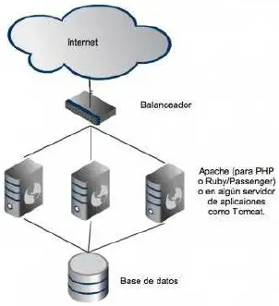
- Balanceador hardware: Se trata de dispositivos que, respondiendo únicamente a algoritmos de reparto de carga (Round Robin o de cola circular, LRU: Least Recently Used: menos usado recientemente; etc.), redireccionan una petición http del usuario a la máquina que, según dicho algoritmo, convenga que se haga cargo de la petición. Son mucho más rápidos que los anteriores, dado que se basan en conmutación de circuitos y no examinan ni interpretan el paquete http. Sin embargo, el no garantizar el mantenimiento de la misma sesión de usuario en la misma máquina, condiciona seriamente el diseño, dado que fuerza a que la información relativa a la sesión del usuario sea almacenada por el implementador del mismo, bien en cookies o bien en base de datos.

- Balanceador hardware http: Se trata de dispositivos hardware pero que examinan el paquete http y mantienen la relación usuario-máquina servidora. Mucho más rápidos que los balanceadores software, pero algo menos que los hardware, suponen hoy en día una de las soluciones más aceptadas en el mercado.

Cluster
Con la aparición de los servidores de aplicaciones en cluster se abre una nueva capacidad de escalabilidad que, dependiendo de cómo se aplique, podría clasificarse como vertical u horizontal.

Un cluster de servidores de aplicaciones permite el despliegue de una aplicación web corriente, de forma que su carga de trabajo vaya a ser distribuida entre la granja de servidores que forman el cluster, de modo transparente al usuario y al administrador.

El cluster, mediante el mecanismo de replicación de sesión, garantiza que sea cual sea la máquina que sirva la petición http, tendrá acceso a la sesión del usuario (objeto HttpSession en java). Este tipo de sistemas, debido precisamente a la replicación de sesión, suele presentar problemas de rendimiento.
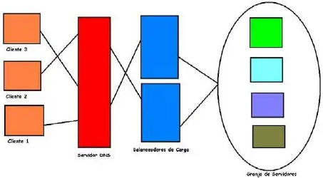
Autoevaluación
¿En qué tipo de escalabilidad se emplean los balanceadores de carga?
□ Vertical □ Horizontal

Solución: Los balanceadores se encargan de repartir la carga entre las distintas máquinas; pudiendo existir tres tipos de balanceadores :
- Balanceador software: Centran su trabajo basándose en las sesiones establecidas por los usuarios de la aplicación.
- Balanceador hardware: Se basan en algoritmos de reparto de carga; redireccionando las peticiones http del usuario a la máquina indicada por el algoritmo.
- Balanceador hardware-http: Situación intermedia entre los dos anteriores.
.

2.- Servidor web Apache.
Un servidor web es un programa que se ejecuta de forma continua en un ordenador (también se utiliza el término para referirse al ordenador que lo ejecuta), se mantiene a la espera de peticiones por parte de un cliente (un navegador de Internet) y contesta a estas peticiones de forma adecuada, sirviendo una página web que será mostrada en el navegador o mostrando el mensaje correspondiente si se detectó algún error.

Uno de los servidores web más populares del mercado y el más utilizado actualmente es Apache (https://news.netcraft.com/archives/category/web-server-survey/), de código abierto y gratuito, disponible para Windows y GNU/Linux, entre otros.

En cuanto a su arquitectura podemos destacar lo siguiente:

- Estructurado en módulos.
- Cada módulo contiene un conjunto de funciones relativas a un aspecto concreto del servidor.
- El archivo binario httpd (o apache2) contiene un conjunto de módulos que han sido compilados.
- La funcionalidad de estos módulos puede ser activada o desactivada al arrancar el servidor.
- Los módulos de Apache se pueden clasificar en tres categorías:
  - Módulos base: Se encargan de las funciones básicas.
  - Módulos multiproceso: Encargados de la unión de los puertos de la máquina, aceptando las peticiones y generando procesos hijo para atenderlas.
  - Módulos adicionales: se encargan de añadir funcionalidad al servidor.

El servidor Apache se desarrolla dentro del proyecto HTTP Server (httpd) de la Apache Software Foundation. La licencia de software, bajo la cual el software de la fundación Apache es distribuido, es una parte distintiva de la historia de Apache HTTP Server y de la comunidad de código abierto.

La Licencia Apache permite la distribución de derivados de código abierto y cerrado a partir de su código fuente original.

Para saber más
Esta web sirve como manual de referencia, guía de usuario, tutoriales prácticos, etc., sobre el servidor web Apache. Se trata de la web oficial de Apache Software Foundation.
http://httpd.apache.org/docs/2.4/es/

2.1.- Instalación y configuración.
Vamos a realizar la instalación de un servidor Apache en una máquina con la distribución Debian 10 Buster.

Empezamos por identificarnos en la máquina con el usuario root y, a continuación, ejecutamos:
$ su -l
# apt update
# apt upgrade
# apt install apache2
# apt install lynx

(lynx y w3m son clientes web en modo texto; w3m ya lo instalamos al crear la máquina virtual)

Una vez instalado, para verificar si funciona, podemos hacerlo desde un navegador en el equipo servidor web:
lynx http://localhost ó lynx http://127.0.0.1 ó lynx localhost

o bien, desde otro equipo de la red a la dirección IP de esta máquina servidora, deberíamos obtener una página con el mensaje "It Works!", confirmando así su correcto funcionamiento.

Actividad 1: Realiza capturas de pantalla de la página web accediendo a vuestra máquina virtual y a la de otro compañero, tanto desde la máquina virtual como desde la máquina host, usando el nombre dns y la dirección IP, en modo texto y modo gráfico.

Como pretendemos montar una plataforma LAMP, por las ventajas de ser software libre, instalaremos también los siguientes componentes: MySQL(mariaDB) y PHP(7.3).
# apt install php default-mysql-server
( # apt install php5 mysql-client mysql-admin mysql-query-browser phpmyadmin )

Realiza el Anexo 1 y Anexo 2.

Otro método de operar es descargar el código fuente de la aplicación desde la web del proyecto Apache; luego descomprimir, compilar e instalar; empleando los siguientes comandos:

cd /usr/local/src
wget http://apache.rediris.es/httpd/httpd-2.4.41.tar.gz
tar xvzf httpd-2.4.41.tar.gz
cd /usr/local/src/httpd-2.4.41
./configure --prefix=/usr/local/apache --enable-module=most --enable-mods-shared=most
make
make install

Por defecto, Apache sirve las páginas web que están en la carpeta /var/www/html ( /var/www/ en versiones anteriores); si nos situamos en esa carpeta, encontramos un archivo index.html que es el que contiene el mensaje "It Works!". En esta carpeta podemos crear nuevas carpetas en donde ubicaremos nuevas páginas web que deseamos servir, todas ellas accesibles a través del puerto 80.

Si la única pretensión es servir una página web, podemos integrar su contendido aquí. En caso que se pretenda servir más páginas web, es más recomendable la utilización de los Hosts Virtuales; para ello accedemos a la carpeta "/etc/apache2/sites-enabled", donde hay un fichero llamado "000-default.conf", que nos va a servir de ejemplo para la creación de hosts virtuales, los cuales van a permitir servir varias web desde una sola dirección IP.

Apache se configura colocando directivas en archivos de configuración de texto plano. El archivo principal de configuración se llama apache2.conf . Además, se pueden añadir otros archivos de configuración mediante la directiva "Include", y se pueden usar comodines para incluir muchos archivos de configuración. Todas las directivas deben colocarse en alguno de esos archivos de configuración.

Apache2 sólo reconocerá los cambios realizados en los archivos principales de configuración cuando se inicie o se reinicie.

Como ya hemos comentado, el archivo de configuración predeterminado de Apache2 es /etc/apache2/apache2.conf . Se puede editar este archivo para configurar el servidor Apache2, para configurar el número de puerto, la raíz de documentos, los módulos, los archivos de registros, los hosts virtuales, etc. Pasamos a ver alguna de las principales directivas, aunque Debian tienen estas directivas separadas en varios ficheros de configuración:
- ServerTokens, para configurar la cantidad de información que Apache aporta sobre sí mismo.
- ServerSignature, para indicar datos sobre Apache en el pie de los mensajes de error.
- Alias permite direccionar a una carpeta que puede estar fuera del árbol de directorios especificado en DocumentRoot .
- userDir permite redireccionar al directorio personal del usuario si se recibe una solicitud de tipo http://servidor/~usuario.

Para modificar el servidor virtual predeterminado, editamos el archivo /etc/apache2/sites-available/000-default.conf. En el caso de querer configurar un nuevo servidor o sitio virtual, copiaríamos ese archivo dentro del mismo directorio con el nombre que se haya elegido, y editaríamos el nuevo archivo para configurar el nuevo sitio usando algunas de las directivas que se describen a continuación:
- ServerName , en el caso de no tener un dominio registrado emplearíamos localhost.
- ServerAlias permite identificar el mismo sitio con otros nombres dns separados por espacios.
- CustomLog define el archivo .log donde se guardan los logs de acceso.
- ServerAdmin especifica la dirección de correo del administrador del servidor. El valor por omisión es webmaster@localhost.
- Listen especifica el puerto (y, opcionalmente, la dirección IP) por el que escuchará Apache2. La directiva se puede encontrar y cambiar en su propio archivo de configuración, /etc/apache2/ports.conf.
- DocumentRoot especifica dónde Apache debe buscar los archivos que forman el sitio. El valor predeterminado es /var/www/html.
- Redirect, RedirectMatch del módulo alias permite redirigir al cliente hacia otros directorios o URL’s (RedirectMatch si deseamos usar expresiones regulares).

2.2.- Iniciar Apache.

Si hemos instalado Apache compilando los archivos fuente, en la ruta /usr/local/apache, podemos probar su configuración por defecto e intentar iniciar el servicio de la siguiente forma:
/usr/local/apache/bin/apachectl configtest

Si todo está correcto debería devolver un mensaje del tipo "Syntax Ok" /usr/local/apache/bin/apachectl start y el servidor debería estar arrancado, con lo cual, si en un navegador introducimos la URL “http://localhost” veríamos la página de bienvenida de Apache.

Si el puerto especificado en la directiva Listen del fichero de configuración es el que viene por defecto, es decir, el puerto 80 (o cualquier otro puerto por debajo del 1024), entonces es necesario tener privilegios de usuario root (superusuario) para iniciar Apache, de modo que pueda establecerse una conexión a través de esos puertos privilegiados. Una vez que el servidor Apache se ha iniciado y ha completado algunas tareas preliminares, tales como abrir sus ficheros log, lanzará varios procesos, procesos hijo, que hacen el trabajo de escuchar y atender las peticiones de los clientes. El proceso demonio principal, continúa ejecutándose como root, pero los procesos hijo se ejecutan con menores privilegios de usuario (típicamente como www-data).

El demonio httpd (o apache2) se debería invocar empleando el script de control apache2ctl (o apachectl), que es el que se encarga de fijar variables de entorno y pasa al demonio cualquier opción que se le pase cómo argumento por línea de comandos.

El script apache2ctl es capaz de interpretar los argumentos start, stop, restart y graceful (reinicia sin abortar las conexiones actuales) y traducirlos en las señales apropiadas para el demonio.

Si en cualquier momento deseásemos parar, reiniciar o arrancar el servidor, podríamos también emplear los comandos /etc/init.d/apache2 o service apache2:. Por tanto tenemos las siguientes opciones:
# apache2ctl stop
# /etc/init.d/apache2 stop
# service apache2 stop

Reflexiona
Una vez instalado el servidor Apache, es necesario acceder a su funcionalidad y gestionarlo como si de un servicio se tratase, de modo, que cuando establecemos cambios en su configuración, los mismos se vean reflejados.

¿Será necesario reiniciar el servicio Apache si, mediante la creación de un host virtual, hemos cambiado el puerto por el que escucha?

3.- Aplicaciones web y servidores de aplicaciones.
Se define una aplicación web como una aplicación informática que se ejecuta en un entorno web, de forma que se trata de una aplicación cliente-servidor junto con un protocolo de comunicación previamente establecido:
- Cliente: navegador.
- Servidor: servidor web
- Comunicación: protocolo HTTP

Un servidor de aplicaciones es un software que proporciona aplicaciones a dispositivos cliente, por lo general, a través de Internet y utilizando el protocolo http. Los servidores de aplicación se distinguen de los servidores web en el uso extensivo del contenido dinámico y por su frecuente integración con bases de datos.

Un servidor de aplicaciones también es una máquina en una red de ordenadores que ejecuta determinadas aplicaciones, gestionando la mayor parte de las funciones de acceso a los datos de la aplicación.

Las principales ventajas de la tecnología de los servidores de aplicaciones es la centralización y disminución de la complejidad en el desarrollo de las aplicaciones, ya que no necesitan ser programadas, sino que son ensambladas desde bloques provistos por el servidor de aplicación.

Otra de las ventajas es la integridad de datos y código ya que, al estar centralizada en una o un pequeño número de máquinas servidoras, las actualizaciones están garantizadas para todos los usuarios.

El término servidor de aplicaciones se aplica a todas las plataformas. Dicho término se utiliza para referirse a los servidores de aplicaciones basadas en web, como el control de las plataformas de comercio electrónico integrado, sistemas de gestión de contenido de sitios web y asistentes o constructores de sitios de Internet.

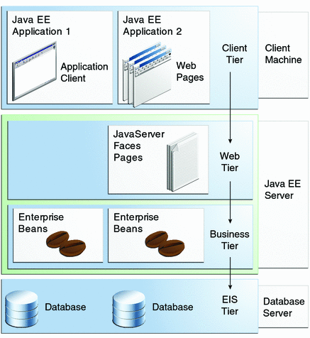
Uno de los ejemplos destacados es Java Platform, Enterprise Edition (Java EE), anteriormente conocida como J2EE (Java 2 Platform, Enterprise Edition ). Es una plataforma de programación (parte de la Plataforma Java) para desarrollar y ejecutar software de aplicaciones en el lenguaje de programación Java.

Java EE en general, incluye un nivel Cliente, un nivel Medio, y un EIS (Enterprise Information System: Sistema de Información Empresarial). El nivel Cliente contiene componentes que pueden correr en la máquina cliente. El nivel Medio consiste en un servidor web y un servidor EJB (Enterprise JavaBeans). Estos servidores son también llamados "contenedores". También podría haber subniveles adicionales en el nivel intermedio. El nivel EIS contiene las aplicaciones existentes, archivos y bases de datos.

Esta arquitectura intenta evitar la dependencias entre capas.

Entre los Servidores de Aplicaciones Java EE 5 certificados se encuentran entre otros, JBoss e IBM WebSphere Application Server.

Para saber más
Esta web detalla 120 aplicaciones disponibles gratuitamente vía web en donde se especifica la función de cada una de ellas.
http://especial.wikifoundry.com/page/120+soluciones+gratis+web+2.0


3.1.- El servidor de aplicaciones Tomcat.
Apache Tomcat es el servidor web y de aplicaciones del proyecto Yakarta, con lo cual, gestiona las solicitudes y respuestas http y, además, es servidor de aplicaciones o contenedor de Servlets y JSP. Está escrito en Java.

Incluye el compilador Jasper, que compila JSP covirtiéndolas en servlets.

Tomcat es un contenedor de servlets con un entorno JSP. Un contenedor de servlets es un shell de ejecución que maneja e invoca servlets por cuenta del usuario. Podemos dividir los tipos de contenedores de servlets en:

- Contenedores de servlets stand-alone (independientes): Estos son una parte integral del servidor web. Este es el caso en el que se usa un servidor web basado en Java, por ejemplo, el contenedor de servlets es parte del servidor Web. Por defecto Tomcat trabaja en este modo, sin embargo, la mayoría de los servidores no están basados en Java.

- Contenedores de servlets dentro-de-proceso: El contenedor de servlets es una combinación de un plugin para el servidor web y una implementación de contenedor Java. El plugin del servidor web abre una JVM (Máquina Virtual Java) dentro del espacio de direcciones del servidor web y permite que el contenedor Java se ejecute en él. En el caso de que una petición debiera ejecutar un servlet, el plugin toma el control sobre la petición y lo pasa al contenedor Java (usando JNI: Java Native Interface).
Un contenedor de este tipo es adecuado para servidores multi-thread de un sólo proceso y proporciona un buen rendimiento pero está limitado en escalabilidad.

- Contenedores de servlets fuera-de-proceso: El contenedor servlets es una combinación de un plugin para el servidor web y una implementación de contenedor Java que se ejecuta en una JVM fuera del servidor web. El plugin del servidor web y el JVM del contenedor Java se comunican usando algún mecanismo IPC (Inter-Process Communication, normalmente sockets TCP/IP). Si una cierta petición tuviese que ejecutar un servlet, el plugin toma el control sobre la petición y lo pasa al contenedor Java (usando IPCs). El tiempo de respuesta en este tipo de contenedores no es tan bueno como el anterior, pero mejora en escalabilidad, estabilidad, etc.

Tomcat también puede utilizarse como un contenedor solitario (principalmente para desarrollo y depuración, incrustado sin necesidad de un servidor de aplicaciones: embedded Tomcat Server) o como plugin para un servidor web existente (actualmente soporta los servidores Apache, IIS). Esto significa que siempre que despleguemos Tomcat tendremos que decidir cómo usarlo.

Autoevalución
Las funciones del Servidor Apache y las funciones del servidor Tomcat, ¿son equivalentes?
□ Sí
□ No

Solución: Básicamente, el servidor Apache es únicamente un servidor web, mientras que el servidor Tomcat es un servidor de aplicaciones.

3.1.1.- Instalación y configuración básica.
En primer lugar, destacar que para instalar cualquier versión de Tomcat es necesario tener instalado JDK (Java Development Kit: Kit de desarrollo de Java), ya que el objetivo es que las peticiones a Apache se redirijan a Tomcat empleando un conector proporcionado por Java en este caso.

Empezamos buscando el paquete de Java que nos pueda interesar. Con el siguiente comando obtendríamos la lista del entorno Java, debido a que Debian proporciona varias implementaciones, cada uno de estos paquetes tiene un entorno de desarrollo (JDK) y un entorno de ejecución conocido (JRE: Java Runtime Environment o JVM: Java Virtual Machine) que hace de intermediario entre una aplicación Java y el sistema operativo:
# apt-cache search java-runtime | # apt install aptitude  # aptitude search "?provides(java-runtime)"

Instalamos el siguiente paquete por ser el que más se adapta a nuestras necesidades:
# apt install default-jre

Instalamos tomcat, para lo cual realiza una búsqueda similar usando apt-cache, e instala la última versión de tomcat:
# apt-cache search tomcat
# apt install tomcat9

Para instalar tomcat descargando los binarios, abrimos en un navegador la URL http://tomcat.apache.org, una vez allí comprobaremos cuál es la última versión estable de Tomcat y, descargamos la distribución binaria desde http://apache.rediris.es.; usando los siguientes comandos (en nuestro caso la versión 9.0.27)
# cd
# apt install wget
# wget http://apache.rediris.es/tomcat/tomcat-9/v9.0.27/bin/apache-tomcat-9.0.27.tar.gz

Descomprimimos el archivo descargado, lo movemos a la carpeta de destino y hacemos un link para hacer más cómodas las actualizaciones:
# tar xvzf apache<TAB>
# mv apache<TAB> /usr/local
# ln -s /usr/local/apache<TAB> /usr/local/tomcat

En Tomcat, la gestión del servicio se realiza a través del script catalina.sh, al que podemos proporcionar los parámetros "start" y "stop", con lo que arrancaríamos o pararíamos el servicio manualmente.
# /usr/local/tomcat/bin/catalina.sh start

Nota: si queremos que se inicie tomcat al arrancar la máquina ponemos ese comando dentro de un archivo llamado /etc/rc.local
#!/bin/bash
/usr/local/tomcat/bin/catalina.sh start

y le asignamos permiso de ejecución
# chmod +x /etc/rc.local

Nota: el script /etc/rc.local se ejecuta cada vez que se inicia la máquina; en este mismo archivo podemos poner otros comandos que nos interese ejecutar tras iniciar el servidor Debian.

Vemos que hay un proceso llamado “java” escuchando en los puertos 8080, (si hemos descargado los binarios además estarán los puertos 8009 y 8005):
# netstat -tupan

Para comprobar que nuestro servidor está operativo, introducimos en un navegador la URL http://dawXXm1:8080 y éste debería mostrar la página de inicio de Tomcat.

Actividad 2: Realiza una captura de pantalla de la página principal de tomcat en el navegador.

3.1.2.- Iniciar Tomcat.
Tomcat va a estar escuchando en el puerto 8080 y va a tener su propio directorio de trabajo. La misión de Apache va a ser interceptar todas las peticiones en el puerto 80 y derivar las que considere necesarias a Tomcat; de este modo observamos la ventaja de la escalabilidad, ya que apache, al funcionar como proxy, puede tener una batería de tomcats a los que balancear las conexiones, haciendo que, si nuestras necesidades crecen, nuestras máquinas puedan ampliarse en número siendo completamente transparente para los usuarios.

Apache por defecto busca los ficheros en /var/www/html, Tomcat trabaja sobre la carpeta /var/lib/tomcat9/webapps/ROOT (o /usr/local/tomcat/webapps/ROOT). La petición de una url se puede gestionar, parte por apache y parte por Tomcat. Para unificar las ubicaciones, vamos a crear un enlace simbólico en /var/www llamado webapps que apunte a la carpeta webapps correspondiente de tomcat.

Otra opción es editar /etc/tomcat9/server.xml (o /usr/local/tomcat/conf/server.xml) y comentamos las líneas de la etiqueta <Host name=... y la sustituimos por otra similar pero cambiando la directiva appBase por appBase="/var/www".

Cargaremos los módulos siguientes para poder conseguir que Apache funcione como proxy:
# a2enmod proxy
# a2enmod proxy_ajp
# a2enmod proxy_http
# a2enmod proxy_balancer
# apache2ctl restart

Los algoritmos de balanceo de carga pueden ser:
- byrequests (por defecto)
- bybusyness
- bytraffic
- byheartbeat

debe habilitarse el módulo correspondiente al método de balanceo de carga a usar:
# a2enmod lbmethod_byrequests

AJP (Apache Jserv Protocol) es un protocolo de comunicación interno y muy rápido que usa conexiones TCP persistentes, compatible con los contenedores de servlets Tomcat y Jetty. Vamos a utilizar este protocolo para comunicar apache2 con Tomcat, aunque podría usarse http, indicando que pregunte en el puerto 8080. El puerto de trabajo del AJP por defecto para Tomcat es el 8009, aunque este puede ser variado desde /usr/local/tomcat/conf/server.xml.

Modificamos el fichero de configuración del virtualhost que se pretenda utilizar, empleando el establecido por defecto. No obstante hacemos una copia de seguridad del archivo original
# cd /etc/apache2/sites-available
# cp 000-default.conf 000-default.old
# nano 000-default.conf

en donde añadimos justo antes de </VirtualHost> lo siguiente:
<Proxy balancer://tomcat_cluster>
Order allow,deny
Allow from all
# BalancerMember ajp://localhost:8009
BalancerMember http://localhost:8080
# ProsySet lbmethod=bybusyness # si el balanceo de carga no es byrequests
</Proxy>
ProxyPreserveHost On
# ! deshabilita el proxy para ese recurso
ProxyPass /balancer-manager !
ProxyPass / balancer://tomcat_cluster/
ProxyPassReverse / balancer://tomcat_cluster/

Pasamos a describir cada uno de los parámetros anteriores:
- Proxy balancer://tomcat_cluster : definimos un cluster con nombre Tomcat_cluster.
- BalancerMember ajp://localhost:8009 : Se define un miembro de Tomcat_cluster, protocolo, IP y puerto.
- ProxyPreserveHost On : Mantiene la cabecera HTTP host original, en vez de reescribirla.
- ProxyPass / balancer://tomcat_cluster/ : "/" y todo lo que cuelgue de ella, se ha pasado al cluster del tomcat para que lo procese.
- ProxyPassReverse / balancer://tomcat_cluster/: Suele ser necesario capturar las respuestas del servidor tomcat y enmascarar las URL tal como si fuese respuesta directa del servidor proxy Apache, escondiendo la identidad/ubicación del servidor tomcat.

Podemos gestionar el funcionamiento del balanceador de carga si incluimos dentro de <Virtualhost:
<Location /balancer-manager>
SetHandler balancer-manager
Order allow,deny
allow from 192.168.24
</Location>

cuya llamada ha sido deshabilitada para reenviarla a los miembros del cluster en el proxy.

Actividad 3: Cambia el archivo index.html de tomcat que muestre el nombre del host, y añade al balanceador los servidores tomcat de otros compañeros. Realiza capturas de pantalla mostrando en el navegador los accesos a otros equipos aunque la URL es de tu propio servidor.

4.- Estructura y despliegue de una aplicación web.

Caso práctico
Una vez la empresa BK programación dispone de un servidor de aplicaciones, Ada considera necesario formar al personal acerca de cómo desplegar aplicaciones, especificar la estructura a seguir, etc.; para lo cual ha indicado a Juan que documente en la wiki un punto en donde se explique cada uno de estos pasos.

Una aplicación web está compuesta de una serie de servlets, páginas jsp, ficheros html, ficheros de imágenes, ficheros de sonidos, texto, clases, etc.; de forma que todos estos recursos se pueden empaquetar y ejecutar en varios contenedores distintos.

Un servlet es una aplicación java encargada de realizar un servicio específico dentro de un servidor web. La especificación Servlet 2.2 define la estructura de directorios para los ficheros de una aplicación web (Tomcat 9.x soporta las especificaciones Servlet 4.0). El directorio raíz debería tener el nombre de la aplicación y define la raíz de documentos para la aplicación web. Todos los ficheros debajo de esta raíz pueden servirse al cliente excepto aquellos ficheros que están bajo los directorios especiales META-INF y WEB-INF en el directorio raíz.

Todos los ficheros privados, al igual que los ficheros class de los servlets, deberían almacenarse bajo el directorio WEB-INF.

Durante la etapa de desarrollo de una aplicación web se emplea la estructura de directorios, a pesar de que luego en la etapa de producción, toda la estructura de la aplicación se empaqueta en un archivo .war

El código necesario para ejecutar correctamente una aplicación web se encuentra distribuido en una estructura de directorios, agrupándose ficheros según su funcionalidad. Un ejemplo de la estructura de carpetas de una aplicación web puede ser el siguiente:
/index.jsp
/WebContent/jsp/welcome.jsp
/WebContent/css/estilo.css
/WebContent/js/utils.js
/WebContent/img/welcome.jpg
/WEB-INF/web.xml
/WEB-INF/struts-config.xml
/WEB-INF/lib/struts.jar
/WEB-INF/src/com/empresa/proyecto/action/welcomeAction.java
/WEB-INF/classes/com/empresa/proyecto/action/welcomeAction.class

De forma genérica podríamos decir que una aplicación web se estructura en tres capas:
- Navegador web.
- Tecnología web dinámica (PHP, Java Servlets, ASP, etc.)
- Base de datos encargada de almacenar de forma permanente y actualizada la información que la aplicación web necesita.

4.1.- Archivos WAR.

Caso práctico
Una vez la empresa BK programación dispone de un servidor de aplicaciones, Ada considera necesario formar al personal acerca de cómo desplegar aplicaciones, especificar la estructura a seguir, etc. Un punto importante a detallar es la distribución de aplicaciones web mediante los archivos WAR; Juan lo detalla en su wiki.
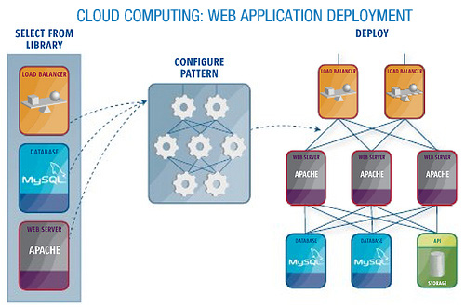

En ingeniería del software, un archivo WAR (Web application ARchive o, indicado por Apache, Web Applicaction Resource), permite empaquetar en una sola unidad aplicaciones web de Java completas, es decir que su contenido:
- Servlets y JSP.
- Contenido estático: HTML, imágenes, etc.
- Otros recursos web.

Aportan como ventaja, la simplificación del despliegue de aplicaciones web, debido a que su instalación es sencilla y solamente es necesario un fichero para cada servidor en un cluster, además de incrementar la seguridad ya que no permite el acceso entre aplicaciones web distintas.

Su estructura es la siguiente:
- / : En la carpeta raíz del proyecto se almacenan elementos empleados en los sitios web, tipo documentos html, CSS y los elementos JSP (*.html *.jsp *.css).
- /WEB-INF/ : Aquí se encuentran los elementos de configuración del archivo .WAR como pueden ser: la página de inicio, la ubicación de los servlets, parámetros adicionales para otros componentes. El más importante de éstos es el archivo web.xml.
- /WEB-INF/classes/ : Contiene las clases Java empleadas y, normalmente, en esta carpeta se encuentran los servlets.
- /WEB-INF/lib/ : Contiene los archivos JAR utilizados por la aplicación y que normalmente son las clases empleadas para conectarse con la base de datos o las empleadas por librerías de JSP.

Para generar archivos WAR se pueden emplear diversas herramientas; desde entornos IDE (Integrated Development Environment) como por ejemplo NetBeans y Eclipse, ambos Open-Source y también Jbuilder de Borland o Jdeveloper de Oracle. Otro modo de construir archivos war es mediante Apache Ant; se trata de una herramienta Open-Source que facilita la construcción de aplicaciones en Java. No es un IDE pero para los que conocen el entorno Linux, es considerado el make de Java.

Autoevaluación
Un archivo WAR
□ Es un archivo comprimido que se puede generar con cualquier tipo de compresor, por ejemplo winzip, winrar, tar, etc.
□ Es una aplicación web formada únicamente por archivos .html
□ Es un archivo en el cual se empaqueta en una sola unidad, aplicaciones web completas.
□ Es un archivo que engloba el protocolo de comunicación de las aplicaciones web generadas con Java.
Su nombre procede de Web application ARchive (Archivo de Aplicación Web); permite empaquetar en una sola unidad aplicaciones web de Java completas.

4.2.- Despliegue de aplicaciones con Tomcat

Caso práctico
Una vez que la empresa BK programación dispone de un servidor de aplicaciones, Ada considera necesario formar al personal acerca de cómo desplegar aplicaciones, especificar la estructura a seguir, etc.

El empleo del servidor de aplicaciones Tomcat es una actividad bastante común y útil para empezar a desplegar aplicaciones web. María ha decidido emplear dicho servidor en su empresa y aquí nos proporciona una serie de pasos.

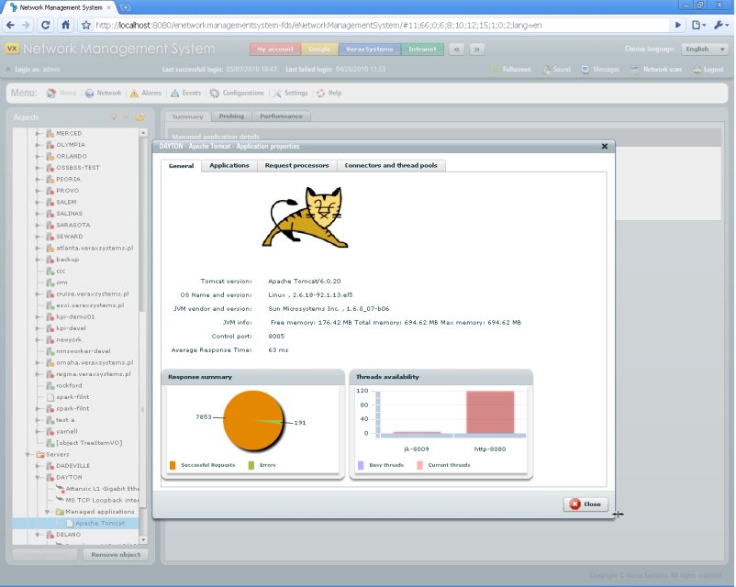
Una aplicación web puede ser desplegada empleando uno de los siguientes métodos:
- Por medio de archivos WAR (Web ARchive).
- Editando los archivos web.xml y server.xml. Este método es el que se pasa a tratar a continuación.

Los directorios que forman una aplicación compilada suelen ser : www , bin , src , tomcat y gwt-cache. (GWT es un conjunto de herramientas de desarrollo para construir y optimizar aplicaciones web complejas).

La carpeta www contiene, a su vez, una carpeta con el nombre y ruta del proyecto que contiene los ficheros que forman la interfaz (html, js, css, etc.). La carpeta bin contiene las clases de java de la aplicación.

Para desplegar la aplicación en Tomcat:
- Copiar la carpeta contenida en www (con el nombre del proyecto) en el directorio webapps de Tomcat.
- Renombrar la nueva carpeta así creada en Tomcat con un nombre más sencillo. Esa será la carpeta de la aplicación en Tomcat.
- Crear, dentro de dicha carpeta, la carpeta WEB-INF (respetando las mayúsculas).
- Crear dentro de WEB-INF los subdirectorios lib y classes .
- Copiar en lib todas las librerías (.jar) que necesite la aplicación para su funcionamiento.
- Copiar el contenido de la carpeta bin de la aplicación en el subdirectorio WEB-INF/classes de Tomcat.
- Crear en WEB-INF un fichero de texto llamado web.xml, con las rutas de los servlets utilizados en la aplicación.
- A la aplicación ya puede accederse en el servidor, poniendo en el navegador la ruta del fichero html de entrada, que estará ubicado en la carpeta de la aplicación en Tomcat.
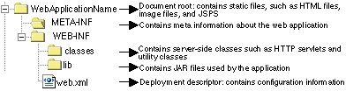

Para saber más
En la web indicada continuación, se detalla se muestran los pasos implicados en el despliegue de un servlet. Describe cómo tomar un servlet y crear una aplicación web, tanto en formato expandido como en un WAR. Ilustra cómo desplegar una aplicación web en Apache Tomcat y en Oracle WebLogic Server 6.0, un completo servidor de aplicaciones J2EE.

https://programacion.net/articulo/desplegar_servlets_y_aplicaciones_web_en_tomcat_y_weblogic_server_175

4.3.- Descriptor de despliegue.

Caso práctico
Una vez la empresa BK programación dispone de un servidor de aplicaciones, Ada considera necesario formar al personal acerca de cómo desplegar aplicaciones, especificar la estructura a seguir, etc.

El empleo del servidor de aplicaciones Tomcat es una actividad bastante común y útil para empezar a desplegar aplicaciones web. Juan ha dedicado este punto de la wiki a explicar en qué consiste el descriptor del despliegue.

Un Descriptor de Despliegue es un documento XML que describe las características de despliegue de una aplicación, un módulo o un componente. Por esto, la información del descriptor de despliegue es declarativa, y esta puede ser cambiada sin necesidad de modificar el código fuente.

Cualquier aplicación web tiene que aportar un descriptor de despliegue situado en WEB-INF/web.xml; en el caso concreto de Tomcat el descriptor <TOMCAT_HOME>/conf/web.xml es un descriptor por defecto que se ejecuta siempre antes del descriptor de la aplicación y, solamente, debería contener información general y no específica de la aplicación.

Un ejemplo de descriptor de despliegue puede ser el siguiente archivo web.xml:
<?xml version="1.0" encoding="ISO-8859-1"?>
<!DOCTYPE web-app PUBLIC
"-//Sun Microsystems, Inc.//DTD Web Application 2.2//EN"
"http://java.sun.com/j2ee/dtds/web-app_2_2.dtd">
<web-app>
<!-- Tus definiciones van aquí -->
</web-app>

Situadas entre las etiquetas <web-app> y </web-app> estarían los descriptores de despliegue de servlets, los cuales deben contener las siguientes etiquetas en el siguiente orden:
<servlet>
<servlet-name>nombre</servlet-name>
<servlet-class>package.nombre.MiClass</servlet-class>
</servlet>

Para probar el servlet, una vez arrancado el servidor Tomcat, abrimos un navegador web, en el cual escribiríamos una URL con el siguiente formato:
http://{address}:{port}/{servletName}

por ejemplo: http://localhost:8080/Servlet_de_prueba

Tests
Llegado hasta este punto, puedes realizar las siguientes actividades para comprobar tus conocimientos sobre esta unidad:

Busca 8 conceptos relacionados con plataformas web
Servidor web. >> APACHE  Servidor web.>> TOMCAT  Plataforma web.>> LAMP  Plataforma web.>> WAMP  Gestor de base de datos.>> MYSQL  Lenguaje de programación. >> PHP  Lenguaje de programación. >> PERL  Lenguaje de programación. >> ASP  Soluciones: APACHE, TOMCAT, LAMP, WAMP, MYSQL, PHP, PERL, ASP. | Z G J M Q T B Z A M I V  F H K B S U Y Q C A N H  V B K M P E C L I P S E  A P T U E Y I Q D A S B  P E R L P W M X F C C A  T J T O M C A T P H D E  A E R T Y E L C S E X G  N C V B N Q A I A R K J  P Z F G S K M B N T T O  M T Y Y I J P H P M R W  A O M P O Z E R J A H B  W S X C V G H R U B N Y  F G H J K L R T F I V S

Escribe el nombre de tecnologías asociadas a aplicaciones siguiendo los enunciados
1- La Interface Común de Entrada es uno de los estándares más antiguos en internet para trasladar la información desde una página web a un servidor web.
2- Las Hojas de Estilo en Cascada se usan para formatear las páginas web.
3- Las Páginas Activas se ejecutan del lado del servidor
4- Este lenguaje es, como ASP, usado en el lado del servidor, es similar a ASP y puede ser usado en circunstancias similares
5- Algo así como lenguaje práctico de extracción y de informes, nace con el objetivo principal de simplificar las tareas de administración de un sistema UNIX.

Soluciones: 1) CGI 2) CSS 3) ASP 4) PHP 5) PERL.

Citas para pensar
Colin Powell (1937-..): "No hay secretos para el éxito. Éste se alcanza preparándose, trabajando arduamente y aprendiendo del fracaso".

Anexos

Anexo 1: Página php de prueba
Creamos el archivo /var/www/html/test.php para verificar el funcionamiento del lenguaje interpretado PHP en el servidor, con el siguiente contenido
<html>
<head>
<title>Test de php</title>
</head>
<body>
<?php
echo "Fecha: ".date('d/m/Y');
echo " Hora: ".date('H:i:s')."<br>\n";
echo "Cliente: ".$_SERVER['REMOTE_ADDR'].":".$_SERVER['REMOTE_PORT'];
echo " Servidor: ".$_SERVER['SERVER_ADDR'].":".$_SERVER['SERVER_PORT'];
echo "<br>\nNombre del Servidor: ".$_SERVER['SERVER_NAME']."<br>\n";
?>
</body>
</html>

Desde un navegador visualizamos la página usando la dirección del servidor en IPv4 e IPv6. Para escribir una dirección IPv6 en la barra del navegador, debe hacerse entre corchetes y no podemos usar la dirección IPv6 link-local, debe ser la ULA (Unique Local Adrress; equivalentes a las direcciones IP privadas, las que usamos en el centro) o GUA (Global Unicast Address; son las pertenecientes al bloque 2000::/3 y enrutables por Internet).

Actividad 2: Realiza una captura de pantalla mostrando lo que se observa en el navegador bajo IPv4 e IPv6.

Se desea poner esta función de forma que pueda mostrar esos datos incorporados a cualquier página web en PHP que queramos.

Creamos la carpeta funciones e introducimos en ella el archivo pie.php con únicamente el código php anterior.
# mkdir /var/www/funciones
# cp /var/www/html/test.php /var/www/funciones/pie.php
# mcedit /var/www/funciones/pie.php

Dejamos únicamente el código desde <?php hasta ?>.

Modificamos el archivo test.php para que incluya la función pie.php.
<html>
<head>
<title>Test de php</title>
</head>
<body>
<H1>Prueba Inlcude de PHP en dawXXmY</H1>
<?php
include "../funciones/pie.php"
?>
</body>
</html>

Comprobar que se obtiene el mismo resultado de antes al entrar en http://dawXXm1/test.php.

Anexo 2: Conexión por ssh a la máquina virtual, limitando el acceso
Deseamos permitir el acceso a la máquina virtual por SSH para poder mover archivos directamente entre la máquina anfitrión y la máquina invitada. Pero deseamos también asegurar que ningún otro equipo pueda entrar (salvo suplantación de la IP).

Por ello instalamos el paquete openssh-server (si es que no está ya instalado)
# apt install openssh-server

Para limitar el acceso mediante un filtrado IP, editamos los archivos /etc/hosts.allow y /etc/hosts.deny:
- Denegamos el acceso por ssh añadiendo al final del archivo /etc/hosts.deny:
sshd : ALL

- Permitimos únicamente los que provienen de la máquina anfitrión en /etc/hosts.allow añadiendo al final:
sshd : 192.168.24.XX
sshd : [FD23:2211:2013:24::XX]

Una vez finalizamos comprobamos que podemos acceder mediante SSH a nuestra máquina virtual pero no a las máquinas virtuales de los compañeros:
ssh usuario@dawXXm1

Anexo 3: Configuración de servidores virtuales en Apache

Es común tener la carpeta /home en una partición diferente a la del sistema operativo. Así, si es necesario reinstalar el sistema, no se pierde el contenido de los usuarios.

Podemos mover de ubicación la carpeta /var/www a /home/www y crear un enlace simbólico
# mv /var/www /home/www
# ln -s /home/www /var/www

Dentro de la carpeta /var/www, creamos las subcarpetas empresa2, empresa3 y empresa4, donde se almacenarán los sitios web de dichas empresas, que inicialmente contarán sólo con el archivo test.php antes creado pero ahora con el nombre index.php, y cambiamos el contenido entre <H1> y </H1> para indicar el nombre de la empresa.

Dentro de la carpeta /etc/apache2/sites-available copiamos el archivo 000-default.conf a los archivos empresa2.conf, empresa3.conf y empresa4.conf.

Hosts virtuales basados en la dirección IP

A continuación los editamos y probamos las siguientes opciones de <VirtualHost> para crear hosts virtuales basados en IP’s (XX2 es la dirección IP de la máquina host+2; XX3 +3 ...)
<VirtualHost 192.168.24.XX2>
DocumentRoot /var/www/empresa2
ServerName noimportante2
<VirtualHost 192.168.24.XX3>
DocumentRoot /var/www/empresa3
ServerName noimportante3
<VirtualHost [fd23:2211:2013:24::XX4]>
DocumentRoot "/var/www/empresa4"
ServerName noimportante4

Para asignar a la máquina servidora estas direcciones IP adicionales, obtenemos el nombre de la interfaz que guardamos en la variable eth, y le añadimos las direcciones IP
# eth=`ip a | grep ^2:| cut -d " " -f 2 | sed s/://`
# ip address add 192.168.24.XX2/24 dev $eth
# ip address add 192.168.24.XX3/24 dev $eth
# ip address add fd23:2211:2013:24::XX4/64 dev $eth

Finalmente habilitamos los sitios virtuales en apache y reiniciamos el servicio
# a2ensite empresa2
# a2ensite empresa3
# a2ensite empresa4
# apachectl graceful

Actividad 3: Realiza capturas de pantalla de lo que aparece en el navegador tras introducir en la barra de navegación cada una de las 3 direcciones IP.

Vamos a observar la diferencia cuando usamos resolución DNS; aunque por ahora nos conformamos con introducir las direcciones IP y los nombres en el fichero /etc/hosts de la máquina host.
# archivo /etc/hosts
………….. < contenido no mostrado > …………..
192.168.24.XX2 empresa2
192.168.24.XX3 empresa3
fd23:2211:2013:24::XX4 empresa4

Actividad 4: Realiza capturas de pantalla y explica la diferencia observada al poner en el navegador http://empresaN/index.php .

Hosts virtuales basados en el número de puerto
Ahora en vez de consumir distintas direcciones IP, vamos a usar siempre la misma dirección IP, pero diferente número de puerto. Para ello pasamos a cambiar la configuración de los archivos /etc/apache2/sites-available/empresaN.conf.

Listen 82
<VirtualHost *:82>
DocumentRoot /var/www/empresa2
ServerName noimportante2
Listen 83
<VirtualHost *:83>
DocumentRoot /var/www/empresa3
ServerName noimportante3
Listen 84
<VirtualHost *:84>
DocumentRoot "/var/www/empresa4"
ServerName noimportante4

No olvides reiniciar el servidor Web.

Actividad 5: Realiza capturas de pantalla y explica la diferencia observada al poner en el navegador las diferentes direcciones IP, o los diferentes nombres y los diferentes puertos http://empresaN:8M/index.php .

Vemos que lo que determina llegar a una Web u otra ahora es el número de puerto en vez de la dirección IP; la dirección IP ahora no es importante, por lo que suprimimos las direcciones anteriormente creadas.

Vamos a eliminar las direcciones IP antes añadidas, pues ahora como hemos visto ya no hacen falta (la variable eth debe contener el nombre de la interfaz).
# ip address del 192.168.24.XX2/24 dev $eth
# ip a del 192.168.24.XX3/24 dev $eth
# ip a d fd23:2211:2013:24::XX4/64 dev $eth

Hosts virtuales basados en el nombre
Cambiamos /etc/hosts del equipo host para indicar que todos los nombres están asociados a la misma dirección IP de nuestra máquina virtual (XX) y así el navegador le solicite cualquier dominio.
# archivo /etc/hosts
………….. < contenido no mostrado > …………..
192.168.24.XX empresa2 empresa2.com www.empresa2.com
192.168.24.XX empresa3 empresa3.com www.empresa3.com
192.168.24.XX empresa4 empresa4.com www.empresa4.com

Ahora en la carpeta de apache2 de la máquina virtual cambiamos la configuración de los archivos empresaN.conf
<VirtualHost *:80>
DocumentRoot /var/www/empresa2
ServerName www.empresa2.com
ServerAlias empresa2.com empresa2
<VirtualHost *:80>
DocumentRoot /var/www/empresa3
ServerName www.empresa3.com
ServerAlias empresa3.com empresa3
<VirtualHost *:80>
DocumentRoot "/var/www/empresa4"
ServerName www.empresa4.com
ServerAlias empresa4.com empresa4

Reinicia el servicio web.

Actividad 6: Realiza capturas de pantalla y explica la diferencia observada al poner en el navegador los diferentes nombres de servidor web al acceder al index.php.

Para finalizar deshabilitamos todos los sitios virtuales y recargamos el servicio
# a2dissite empresa2 empresa3 empresa4
# service apache2 graceful

